

**Desafio de Banco de Dados**

Pré-requisito

* Instalar o SQL Server Express: [https://www.microsoft.com/pt-br/sql-server/sql-server-downloads](https://hangouts.google.com/_/elUi/chat-redirect?dest=https%3A%2F%2Fwww.microsoft.com%2Fpt-br%2Fsql-server%2Fsql-server-downloads)
* Instalar o Management Studio: [https://docs.microsoft.com/pt-br/sql/ssms/release-notes-ssms?view=sql-server-2017#previous-ssms-releases](https://hangouts.google.com/_/elUi/chat-redirect?dest=https%3A%2F%2Fdocs.microsoft.com%2Fpt-br%2Fsql%2Fssms%2Frelease-notes-ssms%3Fview%3Dsql-server-2017%23previous-ssms-releases)
* Executar os scripts no banco de dados
  + Criação de Tabelas.sql
  + Dados.sql

Tabelas

tbBanco – Tabela de instituições financeiras do Brasil

tbBandeira – Tabela de bandeiras de cartão de crédito e débito

tbContaCorrente – Tabela de contas correntes do cliente

tbEmpresa – Tabela de empresas

tbFormaPagamento – Tabelas de Formas de Pagamento: Dinheiro, Cheque, Cartão de Crédito e Débito

tbMovimentoBanco – Tabela de movimentação da conta corrente do cliente

tbPagamentoVenda – Tabela de pagamentos de uma venda

tbParcela – Tabela de parcelas de um pagamento

tbStatusParcela – Tabela de status de uma parcela: Aberta e Liquidada

1. **Criar uma View com o nome** VW_Pagamentos_Cartao **que contenha os campos do Layout abaixo. Somente pagamentos de Cartão de Crédito e Débito**

|  |  |  |  |  |
| --- | --- | --- | --- | --- |
| **Posição** | **Campo** | **Tipo** | **Obrigatório?** | **Descrição** |
| 1 | CNPJ | string[14] | Sim | CNPJ da filial onde a venda ocorreu. |
| 2 | NSU | string[41] | Sim | Número Sequencial Único da venda |
| 3 | Data do Pagamento | string[10] | Sim | Data que ocorreu o pagamento. |
| 4 | Código da Bandeira | string[10] | Sim | Código da Bandeira do cartão utilizado pelo cliente para efetuar o pagamento da compra |
| 5 | Descrição da Bandeira | string[50] | Sim | Descrição da Bandeira do cartão utilizado pelo cliente para efetuar o pagamento da venda |
| 6 | Valor do Pagamento | double | Sim | Valor total bruto do pagamento |
| 7 | Quantidade de parcelas | integer | Sim | Total de parcelas do pagamento. |
| 8 | Código Pagamento | string[40] | Sim | Código do Pagamento no sistema do cliente |

|  |  |  |  |  |  |  |  |
| --- | --- | --- | --- | --- | --- | --- | --- |
| **nrCNPJ** | **nrNSU** | **dtVenda** | **cdBandeira** | **dsBandeira** | **vlVenda** | **qtParcelas** | **cdERP** |
| 22388768000117 | 000005031 | 02/09/2019 | 2 | ELO CRÉDITO | R$ 15,00 | 1 | 61476414 |
| 22388768000117 | 000005035 | 02/09/2019 | 7 | VISA | R$ 20,00 | 1 | 61476415 |
| 22388768000117 | 000005037 | 02/09/2019 | 6 | MASTERCARD | R$ 20,00 | 1 | 61476416 |
| 22388768000117 | 000005039 | 02/09/2019 | 6 | MASTERCARD | R$ 50,00 | 2 | 61476417 |
| 22388768000117 | 000003163 | 02/09/2019 | 3 | ELO DÉBITO | R$ 50,00 | 1 | 61476418 |
|  |  |  |  |  |  |  |  |

1. **Criar um select que retorne o valor e quantidade de pagamentos agrupados por CNPJ, Data e Bandeira, conforme tabela abaixo.**

|  |  |  |  |  |
| --- | --- | --- | --- | --- |
| **nrCNPJ** | **dtVenda** | **dsBandeira** | **qtPagamentos** | **vlPagamento** |
| 22388768000117 | 01/08/2019 | ELO CRÉDITO | 4 | R$ 230,00 |
| 22388768000117 | 01/08/2019 | ELO DÉBITO | 29 | R$ 1.026,45 |
| 22388768000117 | 01/08/2019 | HIPERCARD | 11 | R$ 761,00 |
| 22388768000117 | 01/08/2019 | MAESTRO | 26 | R$ 884,74 |
| 22388768000117 | 01/08/2019 | MASTERCARD | 22 | R$ 821,53 |
| 22388768000117 | 01/08/2019 | VISA | 22 | R$ 1.503,40 |
| 22388768000117 | 01/08/2019 | VISA ELECTRON | 11 | R$ 380,00 |
| 22388768000117 | 02/08/2019 | AMERICAN EXPRESS | 1 | R$ 107,40 |
| 22388768000117 | 02/08/2019 | ELO CRÉDITO | 7 | R$ 279,28 |
| 22388768000117 | 02/08/2019 | ELO DÉBITO | 40 | R$ 1.283,15 |
| 22388768000117 | 02/08/2019 | HIPERCARD | 15 | R$ 537,33 |
| 22388768000117 | 02/08/2019 | MAESTRO | 34 | R$ 1.288,17 |
| 22388768000117 | 02/08/2019 | MASTERCARD | 32 | R$ 1.826,21 |
| 22388768000117 | 02/08/2019 | VISA | 16 | R$ 693,49 |
| 22388768000117 | 02/08/2019 | VISA ELECTRON | 19 | R$ 1.283,40 |
| 22388768000117 | 03/08/2019 | ELO CRÉDITO | 3 | R$ 160,00 |
| 22388768000117 | 03/08/2019 | ELO DÉBITO | 46 | R$ 1.688,05 |
| 22388768000117 | 03/08/2019 | HIPERCARD | 10 | R$ 562,48 |
| 22388768000117 | 03/08/2019 | MAESTRO | 28 | R$ 1.039,05 |
| 22388768000117 | 03/08/2019 | MASTERCARD | 40 | R$ 2.029,05 |
| 22388768000117 | 03/08/2019 | VISA | 31 | R$ 2.131,67 |
| 22388768000117 | 03/08/2019 | VISA ELECTRON | 26 | R$ 1.131,03 |

**RESPOSTAS**

**Criação do Banco de Dados**

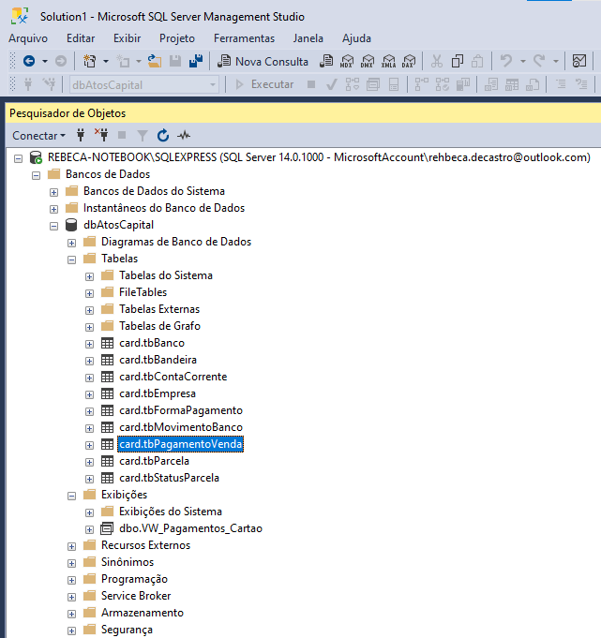

**Criação da View**

/* execute o sript a seguir para criar a VIEW VW_Pagamentos_Cartao, após executar este script para visualizar a projeção

execute um SELECT chamando a VIEW VW_Pagamentos_Cartao */

CREATE VIEW VW_Pagamentos_Cartao AS

SELECT empresa.nrCNPJ AS nrCNPJ,

pvenda.nrNSU AS nrNSU,

convert (varchar, pvenda.dtEmissao, 103) AS dtVenda,

bandeira.idBandeira AS cdBandeira,

bandeira.dsBandeira AS dsBandeira,

format (pvenda.vlPagamento, 'C', 'pt-br' ) AS vlVenda,

pvenda.qtParcelas AS qtParcelas,

pvenda.idPagamentoVenda AS cdERP

FROM card.tbPagamentoVenda AS pvenda

INNER JOIN card.tbEmpresa AS empresa ON pvenda.idEmpresa = empresa.idEmpresa

INNER JOIN card.tbBandeira AS bandeira ON pvenda.idBandeira = bandeira.idBandeira

WHERE (pvenda.idFormaPagamento IN (3, 4))

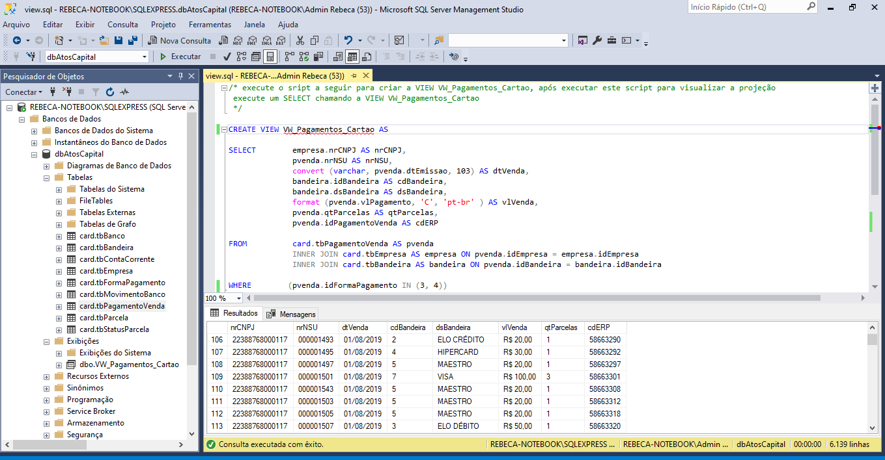

**Criação do Select**

**select empresa.nrCNPJ,**

**convert (varchar, pagamento.dtEmissao, 103) dtVenda,**

**bandeira.dsBandeira,**

**count(pagamento.idPagamentoVenda) as qtPagamentos,**

**format (sum(pagamento.vlPagamento), 'C', 'pt-br' ) vlPagamento**

**from card.tbEmpresa as empresa**

**inner join card.tbPagamentoVenda as pagamento on empresa.idEmpresa = pagamento.idEmpresa**

**inner join card.tbBandeira as bandeira on pagamento.idBandeira = bandeira.idBandeira**

**group by empresa.nrCNPJ, pagamento.dtEmissao, bandeira.dsBandeira**

**order by pagamento.dtEmissao, bandeira.dsBandeira**

